Estadísticas de información
de Defunciones Registradas
Registro del Estado Familiar

AGOSTO – SEPTIEMBRE – OCTUBRE 2021.
Año | Libro | Tomo | fecha de inicio | fecha de cierre | primer folio | último folio
2021 | 122 | 1 | 09/08/2021 | 31/08/2021 | 394 | 433
2021 | 122 | I | 01/09/2021 | 30/09/2021 | 434 | 500
2021 | 122 | II | 01/09/2021 | 30/09/2021 | 1 | 7
2021 | 122 | II | 01/10/2021 | 31/10/2021 | 8 | 78

Menor 18 años |  | Mayor 18 años |  | No generado | Total de asentamientos de defunción.
Masculino | Femenino | Masculino | Femenino
2 | 2 | 95 | 84 | 1 | 183
Partidas de defunciones emitidas durante los meses de AGOSTO – SEPTIEMBRE – OCTUBRE 2021.

fecha de inicio | fecha de cierre | Certificación de Partidas de defunción. | Partidas de defunción autenticadas. | Total emitidas.
09/08/2021 | 31/08/2021 | 47 | 0 | 47
01/09/2021 | 30/09/2021 | 73 | 0 | 73
01/10/2021 | 31/10/2021 | 39 | 0 | 39

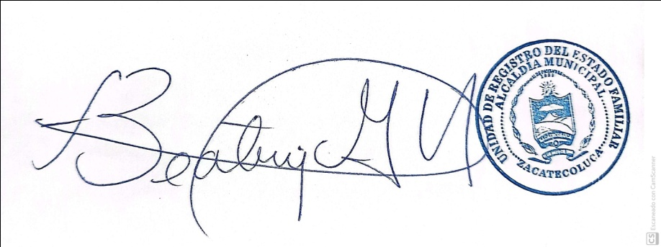
Registro del Estado Familiar

